2017-2018学年辽宁省葫芦岛市建昌县八年级（上）期末物理试卷

一、选择题（本题共12小题，共27分．1-9题为单选题，每题2分，10-12题为多选题，每题3分，漏选得2分，选错得0分）
1．根据你对生活中物理量的认识，下列数据中最符合生活实际的是（ ）
A．一个中学生的质量大约是50g
B．中学生课桌高约为80m
C．人体的密度约为1.0×10³kg/m³
D．初中生跑100m用时8s
2．静坐在汽车里的乘客，如图所示，司机说他静止不动，路旁的孩子们却赞叹他走得快，下面是某同学对这一现象的分析，你认为错误的是（ ）
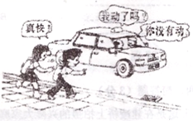
A．司机说乘客没有动，是以汽车为参照物
B．孩子们说乘客真快，是以路面为参照物
C．这一现象说明运动和静止是相对的
D．这一现象说明研究物体运动必须选地面为参照物
3．关于声现象，下列说法正确的是（ ）
A．声音在真空中的传播速度是340m/s
B．学校路段禁止鸣喇叭，这是在传播过程中减弱噪声
C．声音在固体物质中的传播速度一般比在空气中的传播速度更慢
D．用超声波能粉碎人体内的结石，说明超声波具有能量
4．如图所示，自然界中的物态变化让我们领略了许多美妙景色，下列说法中正确的是（ ）
A．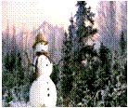轻柔的雪是升华现象 B．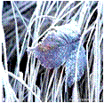凝重的霜是凝华现象
C．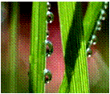晶莹的露是熔化现象 D．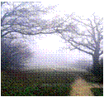飘渺的雾是汽化现象
5．下列光现象中由于光的直线传播形成的是（ ）
A．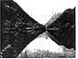河水中山的倒影 B．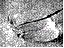水中弯折的筷子
C．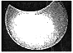日食的形成 D．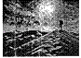海市蜃楼
6．光线从空气斜射入水中发生折射，图中描述折射的四幅光路图正确的是（ ）
A．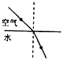 B．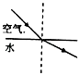 C．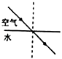 D．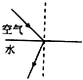
7．关于如图所示的a、b、c、d四个透镜，下列说法中正确的是（ ）
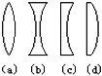
A．a、c均为凸透镜 B．a为凸透镜，d为凹透镜
C．b、c均为凹透镜 D．b为凹透镜，c为凸透镜
8．两个物体的质量不同，一定是由于它们（ ）
A．形状不同 B．所处地理位置不同
C．所含物质的多少不同 D．速度大小不同
9．对于公式密度ρ=的理解，下列说法中正确的是（ ）
A．密度ρ与物体的质量m成正比
B．密度ρ与物体的体积V成反比
C．密度ρ与物体的质量m和体积V都有关
D．密度ρ在数值上等于物体的质量m与体积V的比值
10．（3分）关于光的现象，下列说法中正确的是（ ）
A．激光准直利用了光的折射性质
B．人直立站在竖直放置的平面镜前1m处，镜中人的像到平面镜的距离也是1m
C．光在真空中不能传播
D．光从一种物质射入另一种物质传播方向可能改变
11．（3分）关于透镜，下列说法正确的是（ ）
A．凹透镜对光有发散作用
B．老花镜的镜片是凹透镜
C．使用凸透镜制成的幻灯机，在屏幕上可以得到倒立放大的实像
D．照相机的镜头相当于凸透镜，用它拍照时，可以得到正立放大的实像
12．（3分）下列关于密度的说法正确的是（ ）
A．拍电影时倒塌的房屋用密度小的泡沫制作
B．空气密度的变化引起空气的流动从而形成风
C．由密度公式可知，物质的密度与质量成正比，与体积成反比
D．一块冰化成水后质量不变，密度不变

二、填空题（每空1分，共28分）
13．2017年12月13日是国家公祭日，全球最大的防空警报器“捍卫者”拉响警报，警示国人勿忘国耻．警报器运行时，人站在30米内，大腿皮肤会明显感受到针扎般的疼痛，这是因为声波具有 ．在公祭活动中有一青铜质（青铜为铜和锡合金）的鼎，鼎身和底座重2014千克，青铜质的鼎身和底座的体积约为0.25m³，则制作鼎的青铜的密度为 kg/m³．
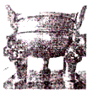
14．为响应“低碳生活”的号召，小明每天骑自行车上学，他看到路旁的树木向后退去是以 为参照物，如果他在平直公路上10分钟骑了3km，则他骑自行车的速度为 m/s．
15．（1分）生活处处有物理，冬季，菜农贮菜时，常在菜窖里放几桶水，这利用了 ．
16．（3分）晴朗清晨茂密森林的地面上出现一个个圆形的光斑，它其实是光学里的小孔成像．小孔成像是由于光 的现象而形成的 像，像的形状与小孔的形状 （选填“有关”或“无关”）．
17．学生上课时能从不同方向看清黑板上的字是因为发生了 ，而部分同学因为“反光”看不清黑板上的字是因为发生了 ．（选填“镜面反射”或“漫反射”）
18．一个身高1.6m同学站在平面镜前3m处，则镜中的像与他相距 m，若他向平面镜靠近1m，此时像的大小 （选填“变大”、“变小”或“不变”）．
19．我国古代有许多对光现象的描述，如“捞不到水中月，摘不支镜中花”；“潭清疑水浅”等，其中“水中月，镜中花”是光的 现象形成的，“疑水浅”是光的 现象形成的．
20．“不经历风雨，怎能见彩虹，没有人能随随便便成功！”，彩虹属于光的 现象．彩色电视机屏幕上各种艳丽色彩是由红、 、蓝三种色光通过适当的比例混合得到的．
21．透镜是利用光的 现象制成的，凹透镜对光线有 作用．
22．照相机的镜头相当于一个凸透镜，在使用照相机拍照时，物体距镜头的距离要 （填“大于”、“等于”或“小于”）镜头的二倍焦距；物体在底片上所成像的大小 （填“大于”、“等于”或“小于”）实际物体的大小．
23．如图， 图（填“甲”或“乙”）表示远视眼成像示意图．矫正远视眼应配戴眼镜的镜片是 透镜（填“凸”或“凹”）．
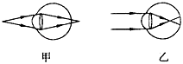
24．2016年9月15日，天宫二号空间实验室在酒泉卫星发射中心发射成功．天宫二号内搭载有质量为50千克的科学实验仪器，在仪器随天宫二号升空的过程中其质量将 ，仪器在太空处于失重状态时，其质量 （均选填“变大”、“变小”或“不变”）．
25．一瓶标有“550mL”字样的纯净水，则瓶内水的质量是 g；小明因口渴喝了半瓶水，则剩余半瓶水的密度是 kg/m³．
26．已知冰的密度为0.9×10³千克/米³．一块冰完全熔化成水后，它们的体积、质量和密度三个物理量中，不变的量是 ，变小的量是 ．

三、作图题（6分）
27．在图中，AO是一束光线由空气斜射入水中的入射光线，请在图中大致画出折射光线，并标出折射角γ．
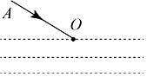
28．请利用平面镜成像的特点在图中作出AB物体在平面镜中的像，保留作图痕迹．
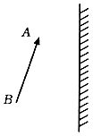
29．完成图中的光路图．
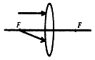

四、简答题（3分）
30．（1分）这是在建凌桥上拍摄的兴隆大家庭后的楼群的照片．在水中的楼的倒影遵循什么原理？
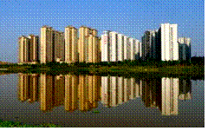
31．（1分）在深秋的早晨，水面上有“白汽”，是怎样形成的？
32．（1分）当河面封冻时，较深河底的水的温度保持4℃，这是水在4℃时哪种特性决定的？
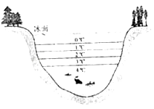

五、计算题（每小题8分，共16分）
33．（8分）我国自主研制的C919大型客机首架机正式下线仪式在上海举行，C919的惊艳亮相让中国人倍感骄傲．C919全机长度39m、翼展近36m，高约12m，设计158个座位．
（1）根据设计，大飞机C919最大航程可以达到5500km，若北京直飞新加坡的距离为4500km，C919飞行的平均速度为750km/h，则飞机飞行的时间为多少？
（2）在C919大型客机首架机正式下线仪式上，牵引车正拉动大飞机以1m/s的速度匀速通过51m长的欢迎人群（欢迎人群可视为相对地面静止），则该飞机完全通过欢迎人群队伍需要多少时间？
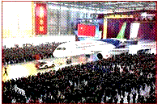
34．（8分）矗立在天安门广场的人民英雄纪念碑，是由413块花岗岩石块砌成．碑心石是一整块花岗岩，其体积为40m³，取与它同种材质的石块实验，测得其质量为11.2g，体积为4cm³，求：
（1）碑心石的密度．
（2）碑心石的质量．
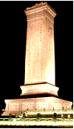

六、实验探究题（33题6分，34题8分，35题6分，合计20分）
35．（6分）如图所示，某小组同学做“探究平面镜成像特点”实验．
（1）为了探究像与物的大小关系，实验中选取的A、B两支蜡烛的长度应 （选填“相同”或“不同”）．
（2）在观察A的烛蜭的像时，眼睛应在 （选填“A”或“B”）一侧通过镜面观察．
（3）该实验中用 代替镜子进行实验，主要是为了便于确定 ．
（4）实验中，若用一张黑纸完全遮住B侧的镜面，将 （选填“能”或“不能”）继续在镜中观察到烛焰的像．
（5）在本实验中，进行多次实验操作的目的 （选填“得到普遍规律”或“减小实验误差”）．
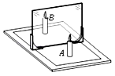
36．（8分）在“探究凸透镜成像的规律”实验中，所用凸透镜的焦距是10cm．用米尺在水平桌面上画一直线并标明刻度，将透镜固定在50cm处，实验装置如图所示．
（1）当把点燃的蜡烛放在20cm刻度处时，首先应调节凸透镜、光屏和蜡烛，使它们的中心在同一直线上，并且调整凸透镜和光屏的高度，使它们的中心位置跟烛焰中心的位置大致在 ，这样做的目的是 ．实验时间过长时，蜡烛将会消耗，如果不随时调整高度，光屏上的像将会向 （“上”或“下”）移动．
（2）重新调整后，保持蜡烛、凸透镜的位置不变，为了找到淸晰的像，应将光屏移到 cm的刻度范围内，才能在光屏上得到一个倒立缩小的实像．
（3）当把蜡烛移到35cm刻度处时，移动光屏可得到一个 、 的实像．照相机、投影仪、放大镜这三种光学仪器正常使用时，与这种成像规律相同的是 ．
（4）此时，若有一只苍蝇落到凸透镜上，则光屏上 成完整的炷馅的像（填“能”或“不能”）．
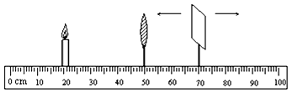
37．（6分）在“用天平和量筒测量盐水密度”的实验中，小宇同学步骤如下：
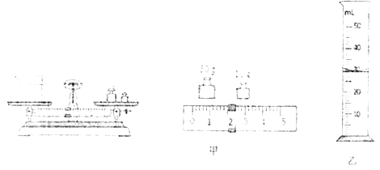
（1）将天平放在水平桌面上，把 移至标尺左端0刻度线处，发现指针指在分度盘的右侧，应将平衡螺母向 调，使天平横梁平衡．
（2）用天平测出空烧杯的质量为29g，在烧杯中倒入适量的盐水，测出烧杯和盐水的总质量如图甲所示，则盐水的质量是 g；再将烧杯中的盐水全部倒入量筒中，如图乙所示，盐水的密度为 kg/m³．
（3）小宇用的方法测出盐水密度会 （选填“偏大”或“偏小”），因为 ．

2017-2018学年辽宁省葫芦岛市建昌县八年级（上）期末物理试卷
参考答案

一、选择题（本题共12小题，共27分．1-9题为单选题，每题2分，10-12题为多选题，每题3分，漏选得2分，选错得0分）
1．C． 2．D． 3．D．4．B． 5．C．
6．A． 7．C． 8．C． 9．D．
10．BD． 11．AC． 12．AB．
二、（每空1分）13.能量 8.056×10³
- 自行车（自己） 5
- 凝固放热
- 沿直线传播 实 无关
- 漫反射 镜面反射
- ６ 不变
- 反射 折射
- 色散 绿
- 折射 发散
- 大于 小于
- 甲 凸
- 不变 不变
- 550 1.0×10³
- 质量 体积
三、（每题2分）
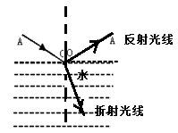
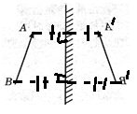
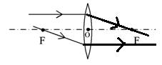

四、28.（1）光的反射 （2）水面的水蒸气液化形成或水先汽化后液化等（答案不唯一）
（3）4℃的水密度大
- ２９.解：（1）根据V=S/t
t₁=S₁/V₁=4500km/750km/h=6h（4分）
- S2=39m+51m=90m
t₂=S₂/V₂=90m/1m/s=90s（4 分）
- （1）根据ρ＝m/v
ρ＝m₁/v₁=11.2g/4cm³=2.8g/cm³（4 分）
（2）m₂=ρV₂=2.8×10³kg/m³×40m³=1.12×10⁵kg（4 分）
六、（每空1分）31.（1）相同
（2）A
（3）玻璃板 像的位置
（4） 不能
（5）得到普遍规律
32.（１）同一高度 使像成在光屏的中央 上
（2）60-70
- 倒立 放大 投影仪
- 能
33.（1）游码 左
（2）33 1.1×10³kg/m³
（3）偏大 盐水从烧杯倒入到量筒中后会有残留（答案不唯一）

